Osnovna škola: Klinča Sela
Nastavni predmet: Katolički vjeronauk
Učitelj: Josip Kunac, prof.
Razredni odjel: 2.
Redni br. pripreme: 29.
Tema: III. RADUJEMO SE BOŽIĆU
Podtema: 7. Slavimo Božić
Odgojno-obrazovni ishodi učenja:
- Učenik prepoznaje različite religijske znakove u neposrednom okruženju ili u medijskim sadržajima koje prati. (OŠ KV A.2.3.)
- Učenik u biblijskim događajima otkriva poruke za svoj život. (OŠ KV B.2.2.)
- Učenik vlastitim primjerom i ponašanjem izgrađuje zajedništvo u razrednoj zajednici. (OŠ KV C.2.2.)
- Učenik prepoznaje i opisuje kršćanske motive i poruke prisutne u hrvatskim običajima i svome okruženju. (OŠ KV D.2.2.)
- Učenik prepoznaje biblijske motive i poruke u književnosti, likovnoj umjetnosti, glazbi. (OŠ KV D.2.2.)

TIJEK NASTAVNOG SATA

UVODNI DIO
Oče naš…

ili:

DRAGI BOŽE, DANAS SE RADUJEMO JER SI NAM POSLAO SVOG SINA ISUSA KAO MALOG DJEČAKA U BETLEHEMU. POMOGNI NAM DA GA VOLIMO I SLAVIMО KAO ŠTO GA SLAVE PASTIRI I ANĐELI. AMEN.

Pregled domaće zadaće:
Učenici daju vjeroučitelju na uvid domaću zadaću od prošlog susreta:
„Učenici će riješiti, ili dovršiti rješavanje RB, str. 32 - 33.

Ili:

Učenici će kod kuće s roditeljima nacrtati i ukrasiti još jednu veliku zvijezdu. Na zvijezdu će napisati: "I ja sam našao/la Isusa!" i dopisati jedno konkretno dobro djelo koje će učiniti do sljedećeg sata. (Npr. pomoći mami, pospremiti sobu bez prigovora, pomoliti se za nekoga).“

Motivacija:
Božićna asocijacija
Učenici će sjediti u krugu, a vjeroučitelj će započeti lanac riječi govoreći prvu riječ (npr. Zima). Sljedeći učenik mora reći riječ koja ga asocira na prethodnu riječ, a da je povezana s Božićem (npr. snijeg, Božić, darovi, bor, pjesma, obitelj...).

Vjeroučitelj potiče učenike da u lanac unose riječi koje su vezane uz obitelj i osjećaje, a ne samo materijalne stvari.
Vjeroučitelj zapisuje na ploču najčešće spomenute pojmove.

Najava teme: Svi ti pojmovi koje ste naveli vezani su uz jedan najdraži i najradosniji blagdan. Danas ćemo naučiti zašto slavimo Božić, otkriti njegovo pravo značenje i vidjeti kako ga slavimo mi, ali i naše obitelji kroz lijepe hrvatske običaje.

SREDIŠNJI DIO

Prijedlozi aktivnosti:

Aktivnost 1: „Obrada teksta“:
Vjeroučitelj, ili učenici čitaju tekst „Slavimo Božić“, udžbenik, str. 42 – 43.

Razgovor:
- Što je Božić? (blagdan isusova rođenja.)
- Koja je najveća radost tog dana? (Rođenje Isusa, Spasitelja svih ljudi.)
- Što ukrašavamo i zašto? (Božićno drvce, ukrasima i svjetlima, podsjeća nas na život i svjetlo koje je Isus donio.)
- Što stavljamo ispod drvca i što jaslice prikazuju? (Jaslice prikazuju mjesto Isusova rođenja: Isusa, Mariju, Josipa, pastire, ovčice, mudrace, anđele...)
- Kada se slavi misa polnoćka i što ona znači? (U 0:0 (ponoć) kad počinje 25.12., označava iščekivanje rođenja Isusa, Spasitelja.)

Uključivanje hrvatskih običaja (Nadogradnja):

Vjeroučitelj kratko predstavlja odabrane hrvatske božićne običaje (npr. sijanje božićne pšenice za plodnost i blagoslov, kićenje bora i doma, post gdje je običaj, unošenje slame u kuću na Badnjak kao sjećanje na Isusovo rođenje u štalici, unošenje triju badnjaka (cjepanica) kao sjećanje na Melkiora, Baltazara i Gašpara, molitva na Badnju večer i škropljenje kuće, bakalar (na Badnjak): tradicionalni postni obrok na Badnji dan, stavljanje darova pod bor, polnoćka, božićno jutro – otvaranje darova koje je donio maleni Isus, čestitanje i obiteljski objed na Božić, druženje s prijateljima, pomaganje potrebitima, razmjena kolača i sl).

Učenici će podići ruku i podijeliti koji se običaj u njihovoj obitelji njeguje.

Aktivnost 2: „Video - zapis“:
Učenici će pogledati video – zapis „Zapisi iz Slavonije - Božićni običaji, 1. dio/Christmas traditions, No. 1.“; 4:30; Izvor: Šegrtski zapisi; YouTube

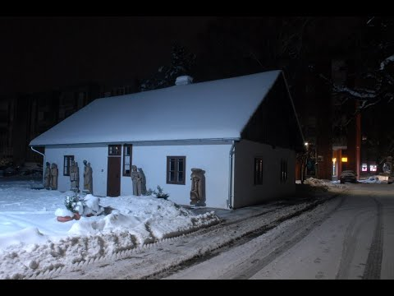

Razgovor:
- O kojem dijelu naše Domovine se govori u videu?
- Što smo sve saznali?

Aktivnost 3: „Toplina doma“: ----> BILJEŽNICA
Učenici će nacrtati svoju obitelj za božićnim stolom i kratko opisati kako slave Božić.
Naslov:

SLAVIMO BOŽIĆ

Aktivnost 4: „Zvijezda radosti“:
Učenici će izrezati papirnate zvijezde i na njih napisati što im donosi radost za Božić. Zvijezde se vješaju na pano.

Aktivnost 5: „Isusovo drvce“:
Učenici će u skupinama izraditi papirnato božićno drvce i ukrasiti ga riječima: ljubav, mir, obitelj, prijateljstvo.

Aktivnost 6: „Mali istraživači običaja“:
Učenici će u paru porazgovarati koji se božićni običaji čuvaju u njihovim obiteljima i ukratko ih predstaviti razredu.

Aktivnost 7: „Božićna slagalica“:
Vjeroučitelj će podijeliti kartice s riječima (Isus, jaslice, mir, anđeo, polnoćka, ljubav…).
Učenici će ih povezati s odgovarajućim slikama (crtaju sa stražnje strane kartice).

Aktivnost 8: „Pisma Isusu“:
Učenici će napisati kratko pismo Isusu: „Dragi Isuse, hvala Ti što…“

Aktivnost 9: „Božićna pjesma srca“:
Učenici će naučiti i pjevati pjesmu „Djetešce nam se rodilo“ uz pokrete; 3:42; Izvor: MENART; YouTube

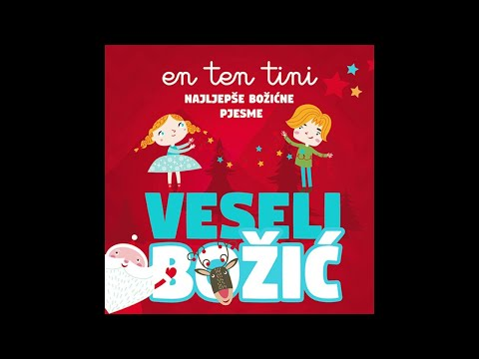

Aktivnost 10: „Jaslični dizajneri“:
Učenici će u parovima nacrtati vlastite jaslice koristeći elemente s fotografije (slama, zvijezda, pastiri), dodajući hrvatski detalj poput badnjaka.

Aktivnost 11: „Pšenični blagoslov“:
Učenici će na papiru „posijati“ pšenicu (nacrtaju sjemenke) i napisati jednu želju za bolji svijet i vlastiti život.

Aktivnost 12: „Badnjačka svijeća“:
Učenici će u parovima izraditi papirnatu svijeću (s trobojničkom trakom), pričajući zašto se na Badnjak pali – za svjetlo Isusa u našim kućama.
Napomena: Umjesto boja iz videa, odabrati boje hrvatske zastave: crvena, bijela, plava

Prijedlog:
Paper candle making; 0:13; Izvor: Crafter Shea; YouTube

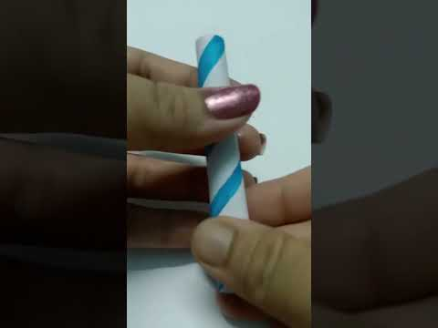

Aktivnost 13: „Slamske figure“:
Učenici će raditi božićne figure od slame.

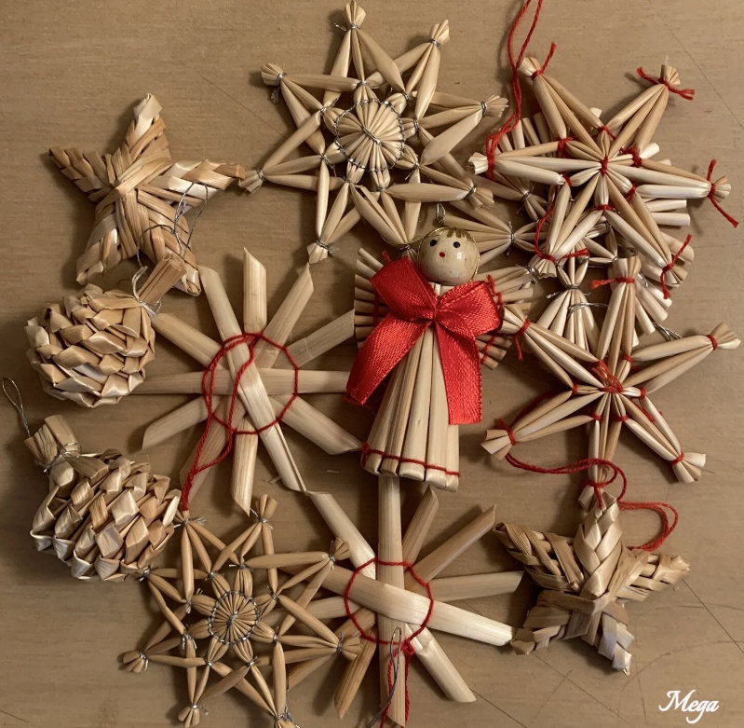

Aktivnost 14: „Pronađi uljeza“:
Učenici će slušati niz od 4 riječi. Moraju prepoznati i objasniti koja riječ ne pripada božićnom ozračju (npr. Isus, Marija, Uskrs, Josip).

Aktivnost 15: „Miroljubiva poruka“:
Učenici će na mali papirić napisati jednu riječ (ili kratku rečenicu) mira koju će pokloniti drugom učeniku.

Aktivnost 16: „Bor od riječi“:
Učenici će napisati na zelenim papirićima riječi koje opisuju Božić (ljubav, mir, radost) i složiti ih u oblik bora na plakatu.

Aktivnost 17: „Miris Božića“:
Učenici će u skupinama osmisliti popis stvari koje mirišu na Božić (kolači, bor, svijeće).

Aktivnost 18: „Uoči razlike“:
Učenici će pronaći i zaokružiti što više razlika na slikama.

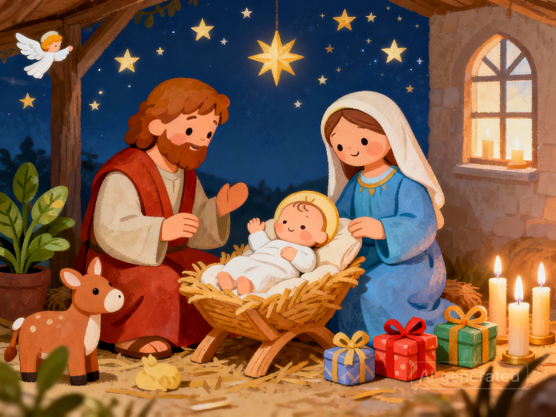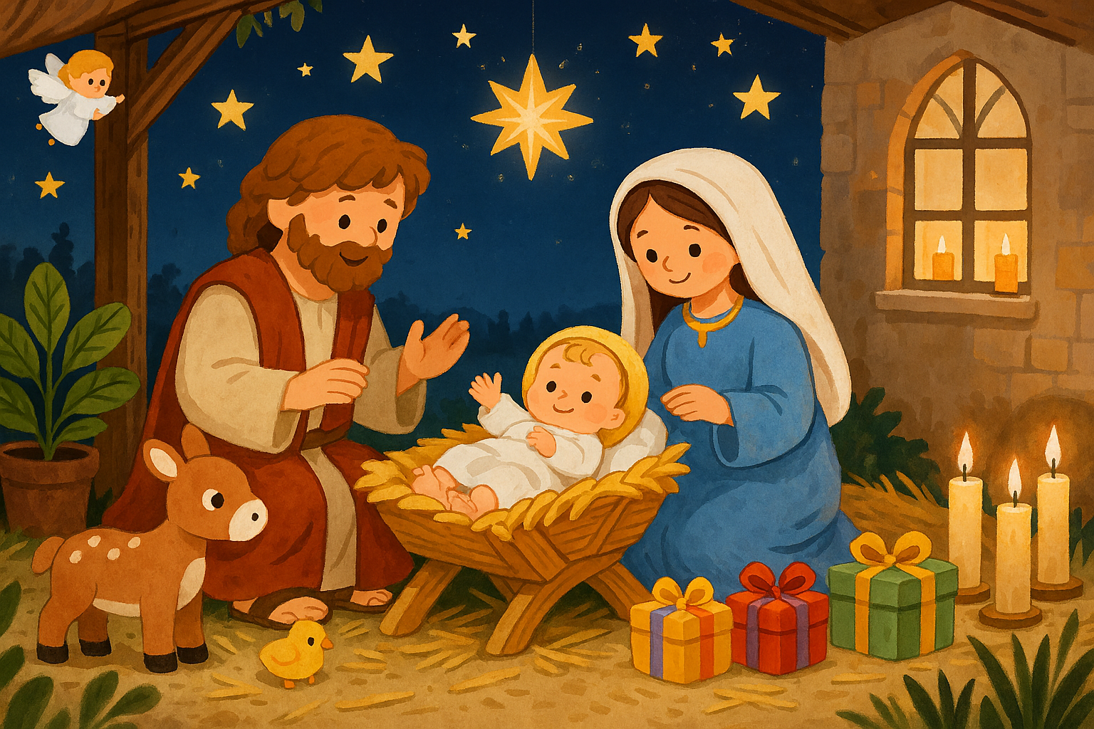

Aktivnost 19: „Poučna priča“:
Vjeroučitelj će pročitati poučnu priču.

Mudrac koji je donio previše stvari
Mudrac Gašpar bio je vrlo pametan i bogat. Na put u Betlehem ponio je sve što je mogao zamisliti: karte, instrumente, hranu, šatore, i na kraju, svoj dar Isusu – tamjan. Put je bio težak, a tovara toliko da su se životinje umorile, a putovanje odužilo. Gašpar je bio toliko zaokupljen svojim stvarima da nije primijetio prekrasnu zvijezdu koja ih vodi niti divne priče koje su pričali drugi putnici. Tek kada je ostavio dio svoje prtljage kako bi pomogao jednoj obitelji u nevolji, osjetio je olakšanje. Stigao je u Betlehem lakši i sretniji, shvativši da je samo jedan dar bio stvarno važan – onaj koji je donio Djetetu Isusu.

Pouka: Ponekad nas previše stvari (brige, igračke, zabava) može opteretiti i odvući pažnju od pravog značenja Božića – Isusa. Najvažnije je doći do Njega, čak i ako to znači ostaviti nešto po strani.

Aktivnost 20: „Zapišimo!“: ----> BILJEŽNICA
Učenici će dopuniti i prepisati rečenice!
Naslov:

SLAVIMO BOŽIĆ

Božić je dan kad slavimo rođenje _____________. U mojoj obitelji za Božić običaj je ______________.
Najviše se veselim ______________.

Aktivnost 21: „Radna bilježnica“:
Učenici će uz pomoć vjeroučitelja rješavati RB, str. 34 - 35 (mogu biti i odabrani zadatci po želji.)

Aktivnost 22: „Digitalni udžbenik“ Potrebna je prijava vjeroučitelja s pristupnim podatcima.
Učenici će na pametnoj ploči, ili tabletima pokušati riješiti digitalne zadatke „BOŽIĆNI OBIČAJI“ – kviz i „DJETEŠCE NAM SE RODILO“ – umetanje riječi u tekst.

Aktivnost 23: Mikropauza:
Vjeroučitelj je koristi po želji u bilo kojem trenutku sata kada opadne koncentracija učenika. To može biti bilo što: vic, zagonetka, pitalica, šetnja po razredu, pjesmica i sl. nevezano uz vjeronaučno gradivo. Pripaziti na pristojnost sadržaja! Ako vic sadrži neka imena učenika iz razreda npr. Ivica i Marica, promijeniti ih.

Ples snježnih pahuljica
Učenici ustanu, zamisle da su pahuljice i uz glazbu se lagano kreću po učionici. Nakon 1 minute „pahuljice“ mirno padnu na svoja mjesta.

ZAVRŠNI DIO

Aktualizacija sa sintezom:
Razgovor:
- Kako možemo svaki dan živjeti Božić, a ne samo 25. prosinca? (Učenici predlažu: pomagati, moliti, dijeliti, biti dobri, donositi mir.)

Zaključak:
- Božić slavimo jer se tada rodio Isus.
- On nosi poruku ljubavi, dobrote i zajedništva.
- Svaka dobra misao i svako dobro djelo čine da Božić traje cijelu godinu.

Domaća zadaća:
Učenici će riješiti, ili dovršiti rješavanje RB, str. 34 - 35.

Ili:

Učenici će nacrtati anđela s hrvatskim simbolima (pšenica s trobojnicom) i napisati poruku za Isusa u jaslicama koju će anđeo prenijeti Isusu.

Samovrednovanje:
Učenici na kraju napisanog u bilježnici crtaju s obzirom na usvojenost/ razumijevanje gradiva:



Molitveni završetak:
Anđele, čuvaru mili…

ili:

Učenici će poslušati pjesmu „Anđele, čuvaru mili…“; 3:36; Autor: Marinko Grubešić; Izvor: YouTube

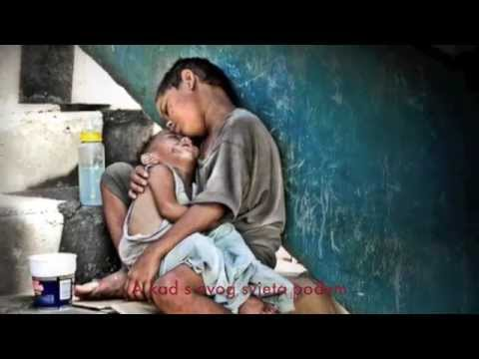

ili:

ISUSE, HVALA TI ŠTO SI DOŠAO NA SVIJET.
NEKA TVOJ MIR I LJUBAV ISPUNE NAŠA SRCA.
BLAGOSLOVI NAŠE OBITELJI I SVE LJUDE.
AMEN.

